Ensinger GmbH . Rudolf-Diesel-Straße 8 . 71154 Nufringen

COMMUNIQUÉ DE PRESSE

16 juillet 2025

1. **Ulrike Deschka devient directrice générale chez Ensinger**
2. **Le transformateur de matières plastiques complète son équipe de direction**

Depuis le 1er juillet, Ulrike Deschka renforce la direction du transformateur de matières plastiques Ensinger. En tant que Chief Administrative Officer (CAO), elle est responsable des départements RH, Finance & Contrôle, Informatique et Juridique & Intégrité. Elle assume également la responsabilité régionale globale des sociétés aux États-Unis, au Brésil, au Mexique et au Canada. Avec Ralph Pernizsak **(**CSO) et Björn Schneekloth (COO), elle forme l'équipe de direction tripartite de l'entreprise familiale basée à Nufringen.

**Une vaste expérience dans l'industrie et la direction**

Diplômée en gestion d'entreprise (FH), elle a occupé pendant deux décennies principalement des postes de direction au sein du groupe Bosch. Dernièrement, elle était responsable commerciale de l'usine Robert Bosch Automotive Steering à Schwäbisch Gmünd.

Auparavant, elle était responsable au niveau mondial de la gamme de produits Vehicle Dynamics Sensors et du domaine Wheel Speed Sensors sur le site d'Abstatt. Elle a occupé auparavant différents postes au sein de l'entreprise technologique à Waiblingen, Gerlingen, Blaichach, Schwieberdingen et Munich.  , Ulrike Deschka s'est principalement concentrée sur la gestion de produits, le contrôle de gestion et la direction générale. Elle a débuté sa carrière par une formation de mécanicienne automobile.

1. **Hommage à son prédécesseur de longue date**

Ulrike Deschka succède au Dr Roland Reber, qui a quitté la direction à la fin du mois de mars et a quitté l'entreprise familiale. Klaus Ensinger, président du comité consultatif, a rendu hommage aux mérites du directeur général de longue date : « Pendant près de 23 ans, Roland Reber a marqué notre entreprise et donné des impulsions importantes. C'est aussi grâce à sa prudence et à son engagement que nous avons pu poursuivre la success story d'Ensinger malgré un contexte économique difficile. »

Pour plus d'informations : ensingerplastics.com

**Le groupe Ensinger** est spécialisé dans le développement, la fabrication et la distribution de compounds, de produits semi-finis, de composites, de pièces finies et de profilés en plastiques techniques. Pour la transformation des polymères thermoplastiques de construction et haute performance, Ensinger utilise une multitude de procédés de fabrication, notamment l'extrusion, l'usinage mécanique, le moulage par injection, le moulage par compression, le frittage et le pressage. Avec plus de 2 500 collaborateurs répartis sur plus de 30 sites, l'entreprise familiale est présente dans toutes les régions industrielles importantes du monde avec des sites de production ou des succursales commerciales.

1. **À propos d’INSULBAR:** La société Ensinger GmbH fait partie des développeurs et producteurs les plus importants au monde de barrettes pour la construction de fenêtres, de portes et de façades. Les barrettes portant le nom de marque insulbar® créent un pont thermique des coquilles intérieures et extérieures de cadres métalliques. Les isolations avec les barrettes insulbar® permettent d’obtenir de meilleurs coefficients d’économie d’énergie et une économie de coûts de chauffage et de refroidissement. À cet effet, les barrettes insulbar® répondent à tous les points de vue aux plus hautes exigences en matière de qualité. Elles sont déjà utilisées depuis plus de 40 ans avec succès au niveau international.

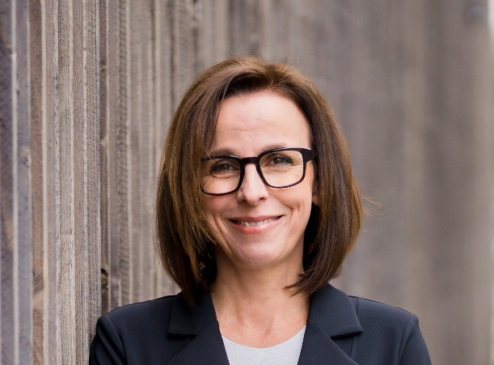

Légende :

Ulrike Deschka, Chief Administrative Officer du groupe Ensinger depuis le 1er juillet 2025, dirige l'entreprise aux côtés de Ralph Pernizsak et Björn Schneekloth.

Pour toute question rédactionnelle

Ensinger GmbH, 71154 Nufringen

Jörg Franke, responsable de la communication d'entreprise

Tél. +49 (0) 7032 819 202

ensingerplastics.com

[joerg.franke@ensingerplastics.com](mailto:joerg.franke@ensingerplastics.com)